石河子大学校园卡圈存机使用指南
石河子大学校园卡圈存机分布在大学四个校区食堂内，可实现各种校园卡业务。
温馨提醒：
1、新拿到的校园卡，初始消费密码和查询密码为身份证号后六位，最后一位为X的身份证，推前一位，为X前六位。
2、新的校园卡系统默认绑定的是学校统一新办理的中国银行卡，圈存机上转账充值的时候是把绑定中行卡里面的钱转到校园卡内，校园卡和银行卡双方都做了实名认证无需携带银行卡、无需输入银行卡密码。学校已经批量绑定银行卡的用户无需自己绑定，由于前期银行卡办理失败或者未办理银行卡，后期办理银行卡的用户，需要自己绑定中行卡。
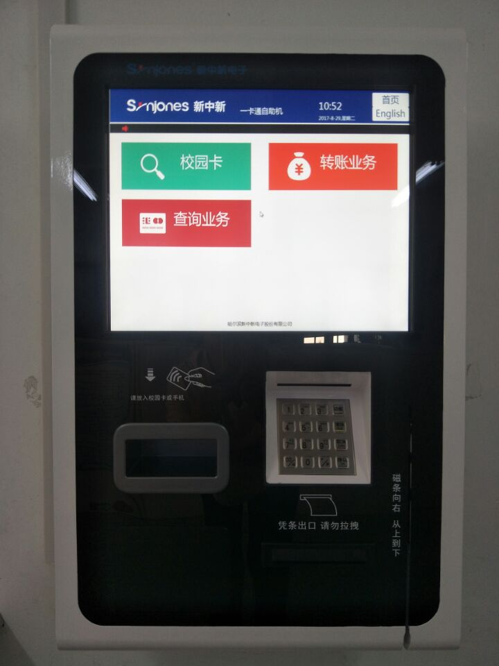
1、圈存机主界面，在右上角点击首页（English）可以切换为英文界面。
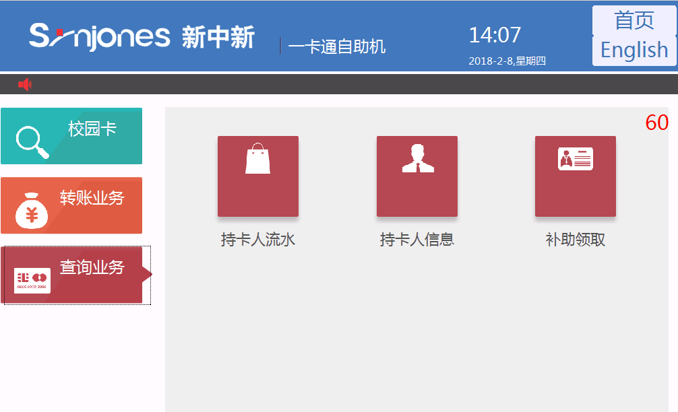
图1、圈存机主界面
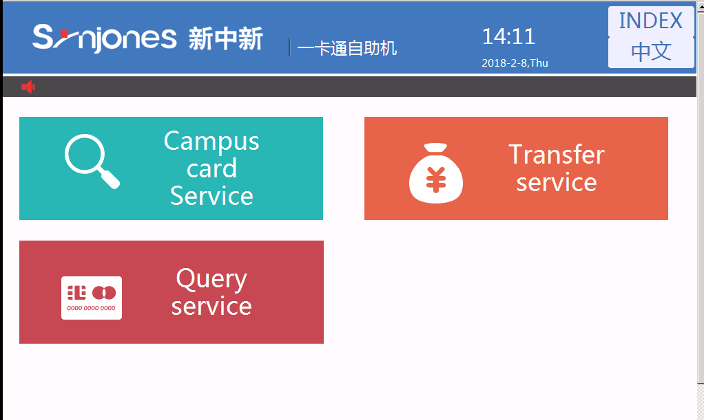
图2、圈存机英文主界面

2、校园卡模块有余额查询、修改查询密码、修改消费密码、修改消费限额、校园卡挂失、校园卡解挂功能。这些功能简洁明了不一一截图说明，下面对主要功能进行操作说明。
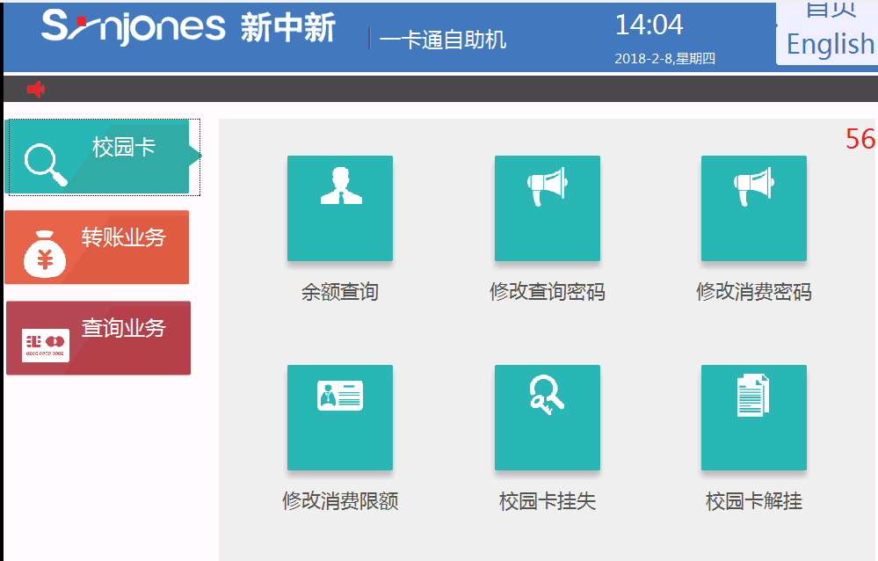
图3、圈存机校园卡模块业务
- 修改查询密码：放入校园卡——修改密码——修改查询密码——输入旧密码——输入新密码——再次输入新密码

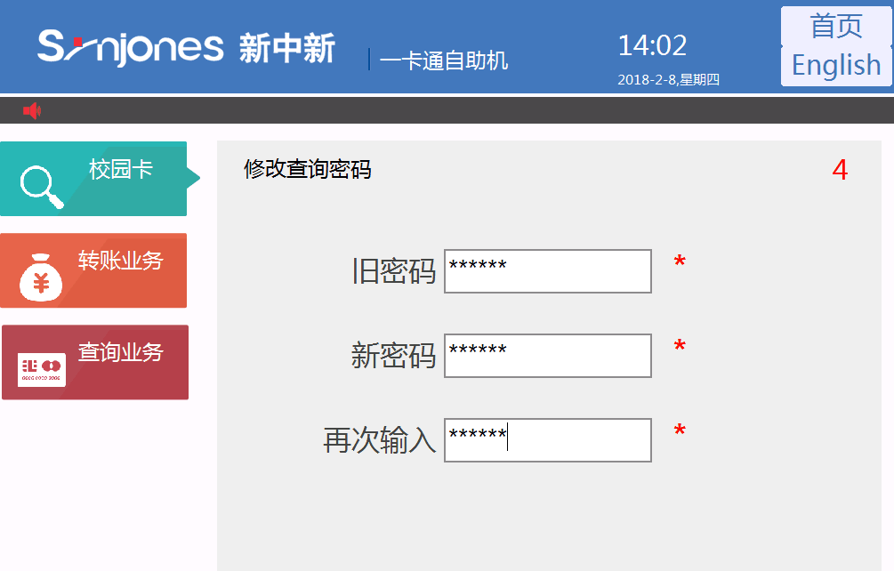
图4、修改查询密码
- 修改消费密码：放入校园卡——修改密码——修改消费密码——输入旧密码——输入新密码——再次输入新密码

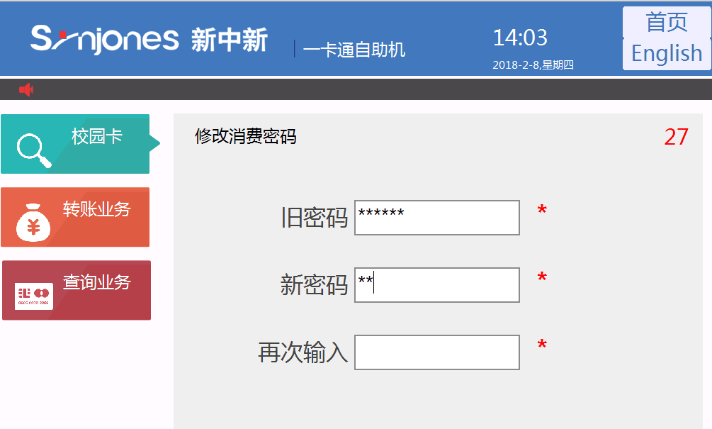
图5、修改消费密码
- 修改消费限额：放入校园卡——修改消费限额——请输入消费限额——输入校园卡消费密码
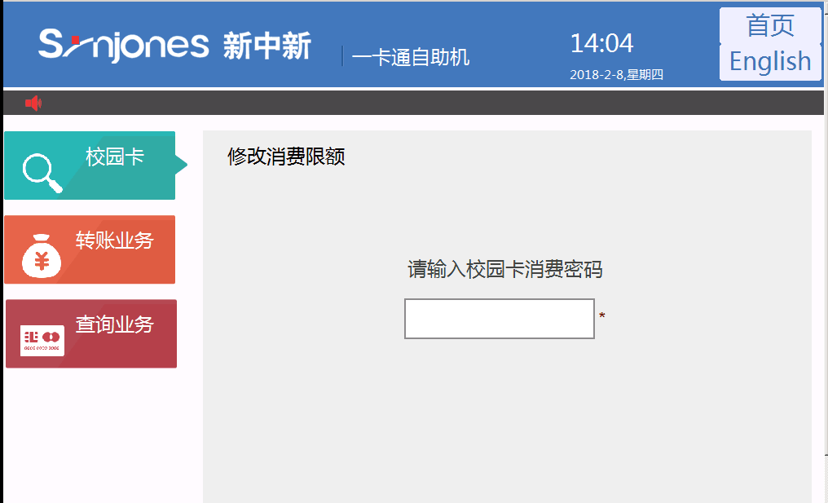
图6、修改校园卡消费限额界面1
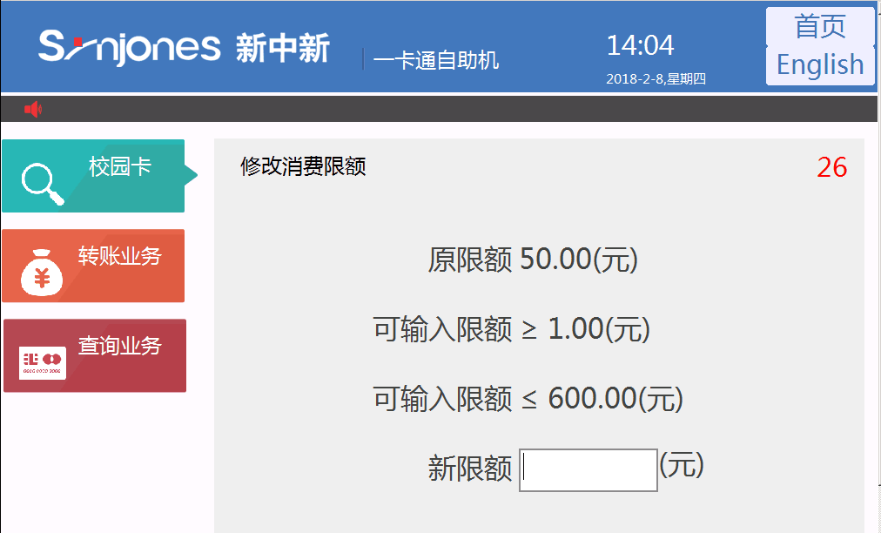
图7、修改校园卡消费限额界面2
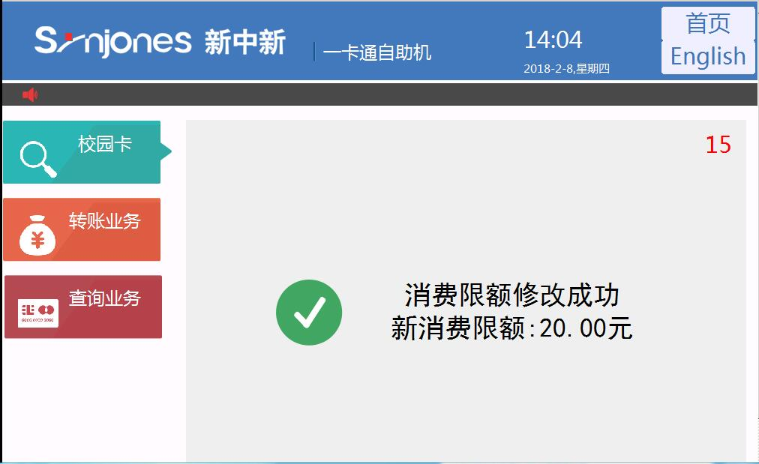
图8、修改校园卡消费限额界面3
- 校园卡挂失、解挂：校园卡挂失解挂——校园卡挂失——请输入学工号——输入校园卡查询密码
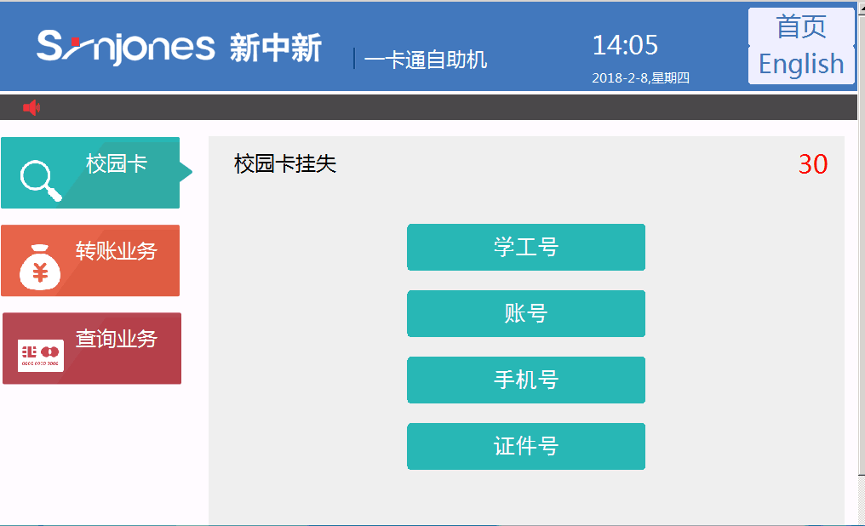
图9、校园卡挂失界面1
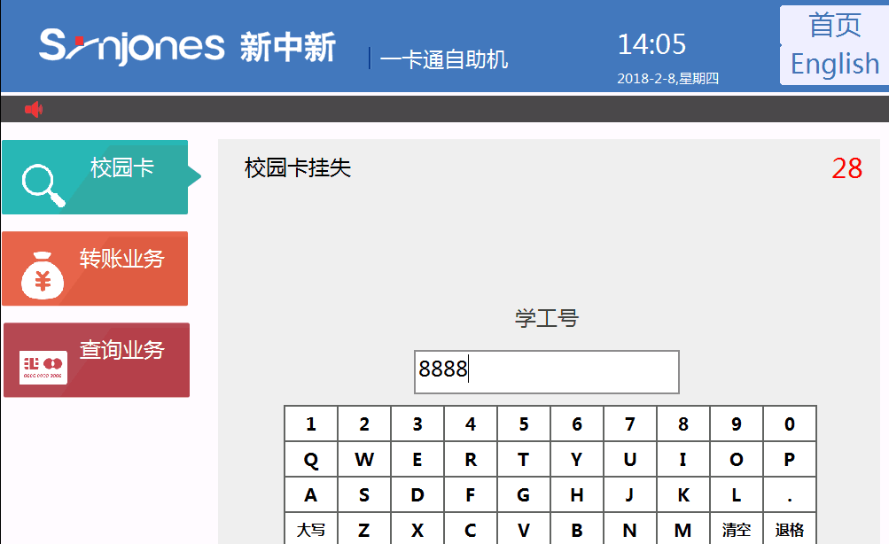
图10、校园卡挂失界面2
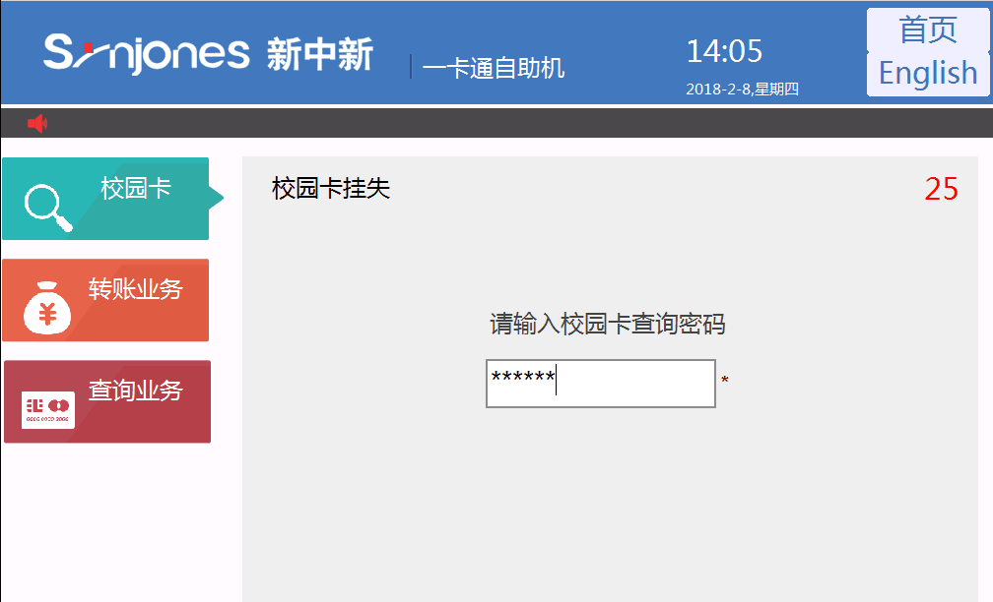
图11、校园卡挂失界面3
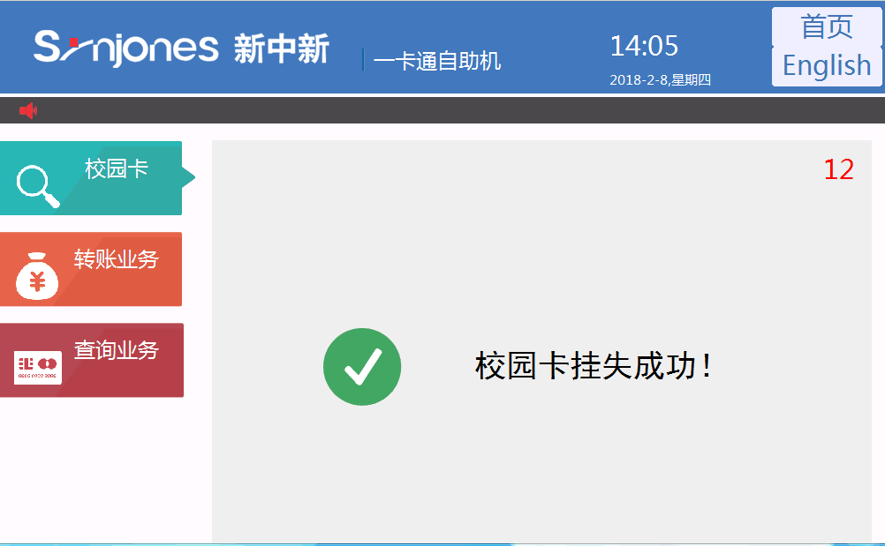
图12、校园卡挂失界面4
- 校园卡解挂：校园卡挂失解挂——校园卡解挂——请输入学工号 ——输入校园卡查询密码
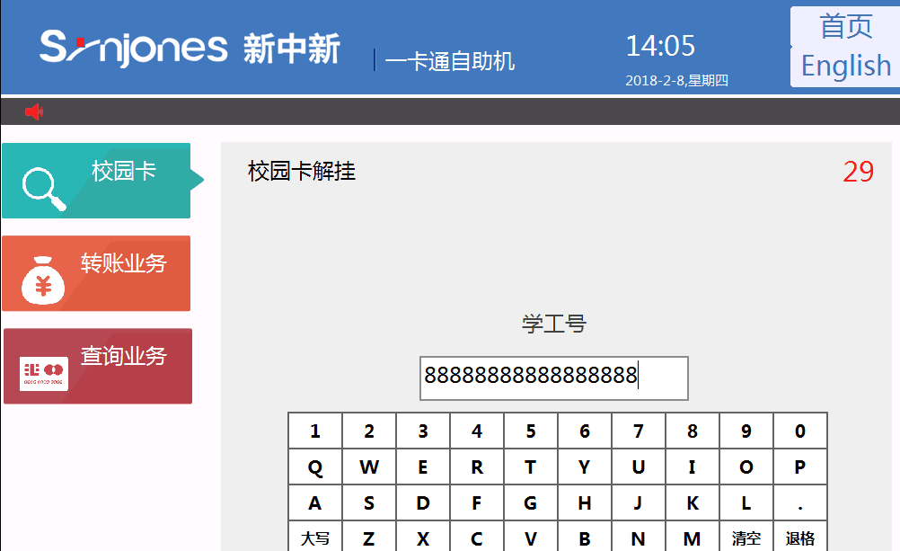
图13、校园卡解挂界面1
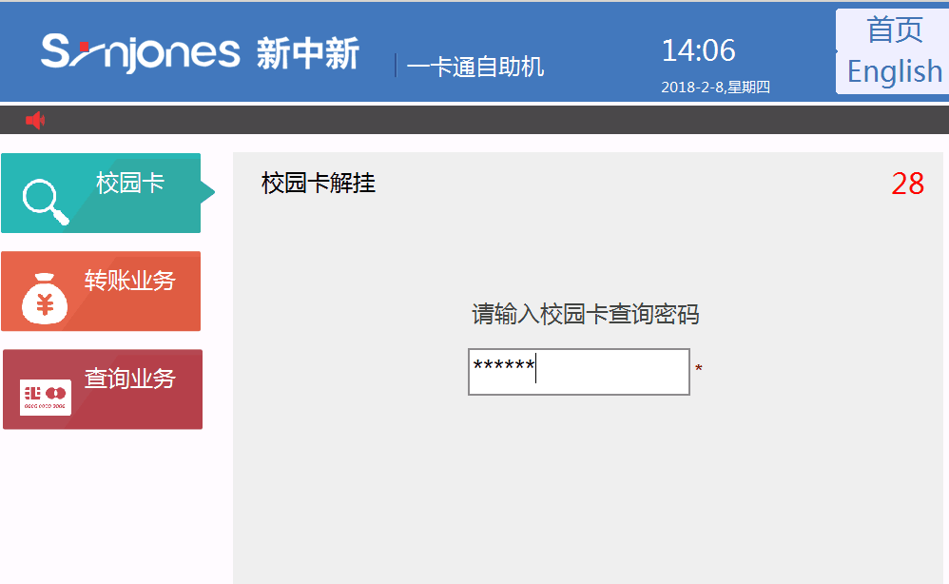
图14、校园卡解挂界面2
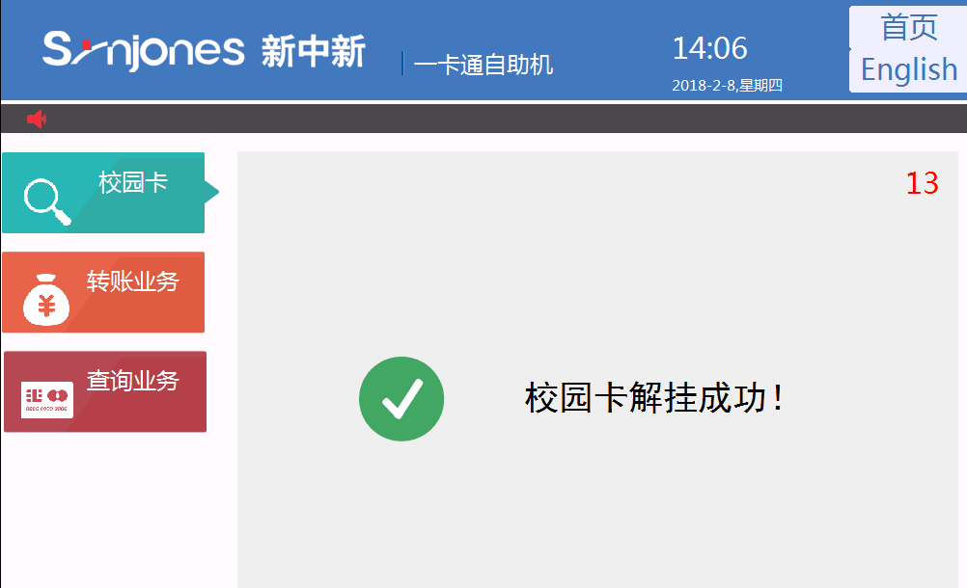
图15、校园卡解挂界面3

- 转账业务模块有转账充值、网络缴费、银行卡余额、绑定银行卡等功能。
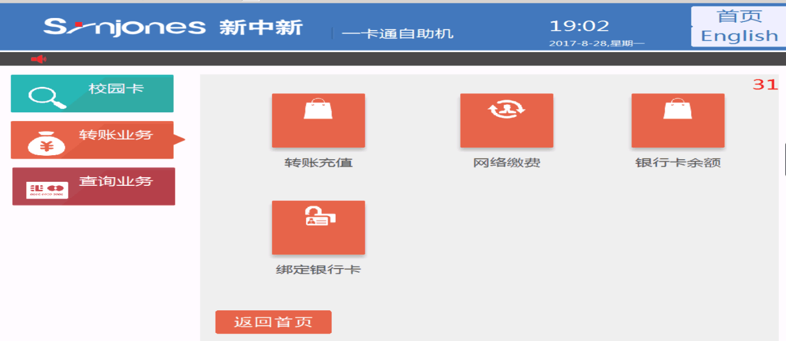
图16、转账业务模块界面
- 中行卡绑定：放入校园卡——绑定银行卡——读/刷中行卡——输入消费密码
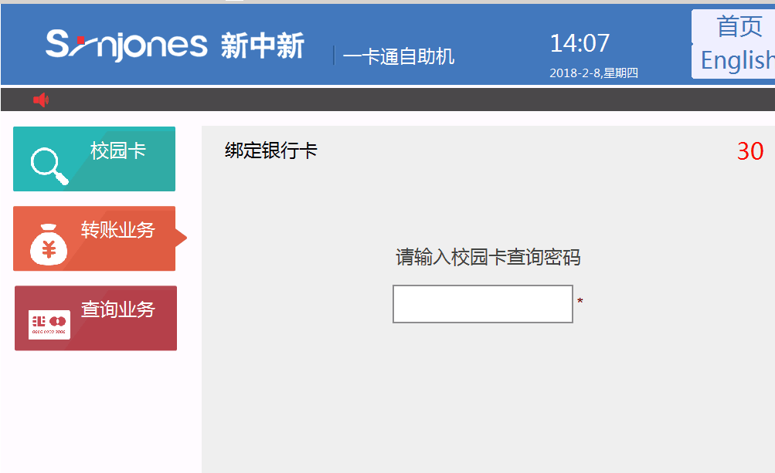
图17、绑定银行卡界面
- 银行卡向校园卡转账：转账充值——输入校园卡查询密码——读取校园卡——点击校园卡已绑定——输入转账充值金额——银行卡校园卡转账成功
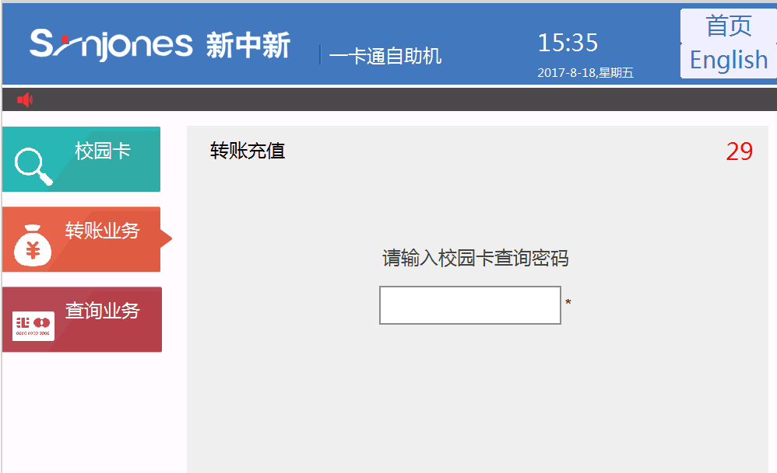
图18、充值转账输入校园卡查询密码界面

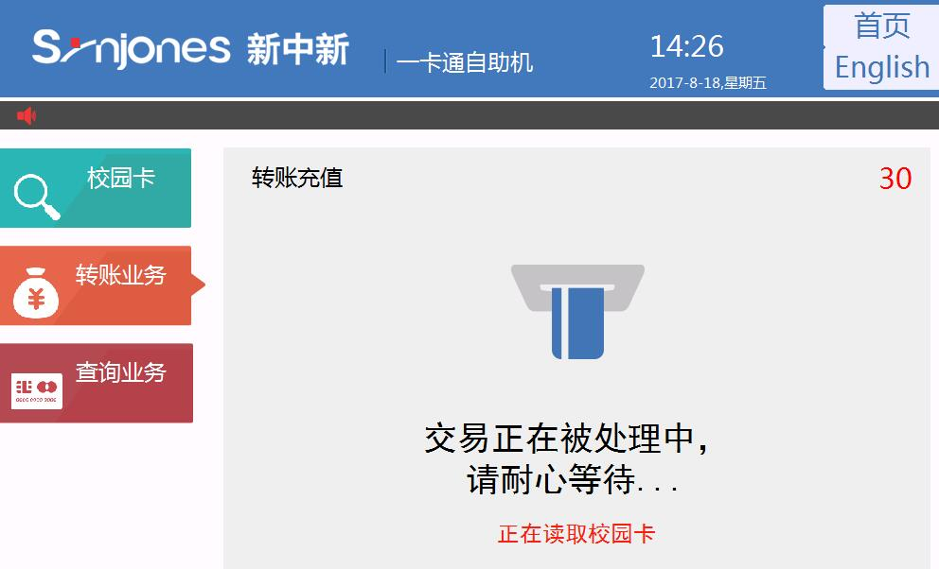
图19、充值转账读取校园卡界面
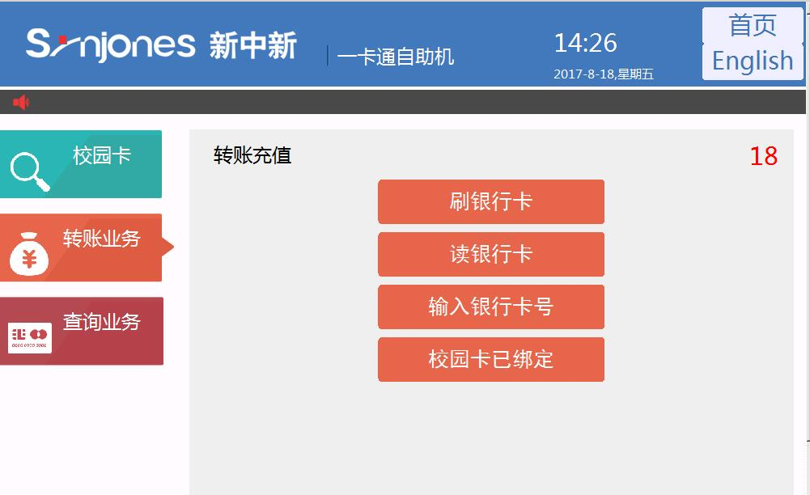
图20、充值转账界面

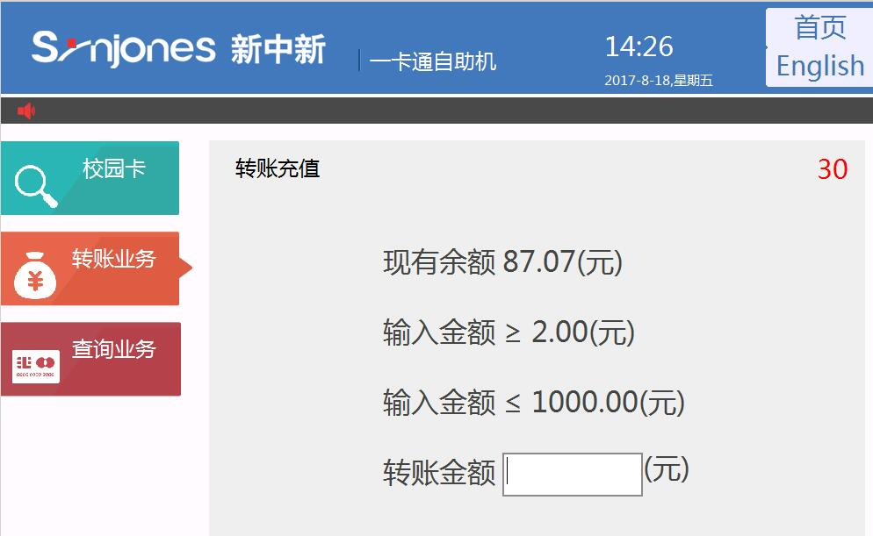
图21、充值转账输入金额界面
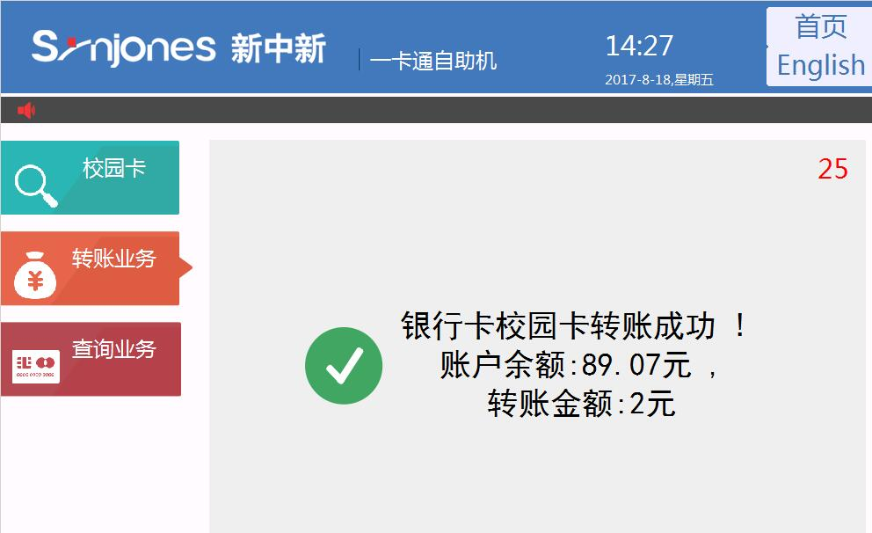
图22、充值转账成功

4、查询业务模块有持卡人流水、持卡人信息、挂失查询、补助领取等功能。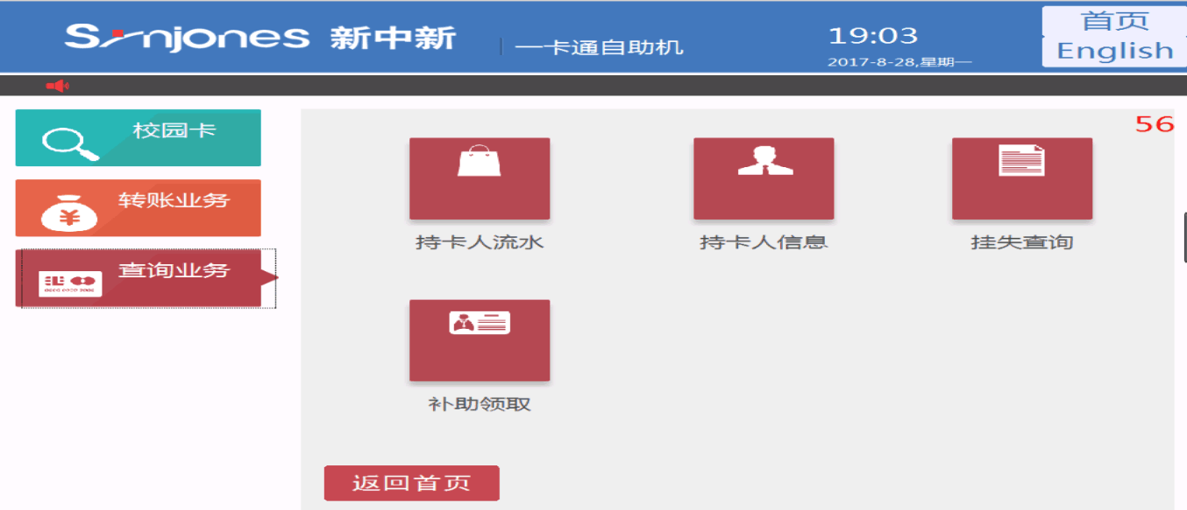
图23、查询业务模块界面

